German Transition Work
Year 9 to Year 10
Summer 2026

Task 1: Memorise the below vocabulary and verbs for a test the first week back
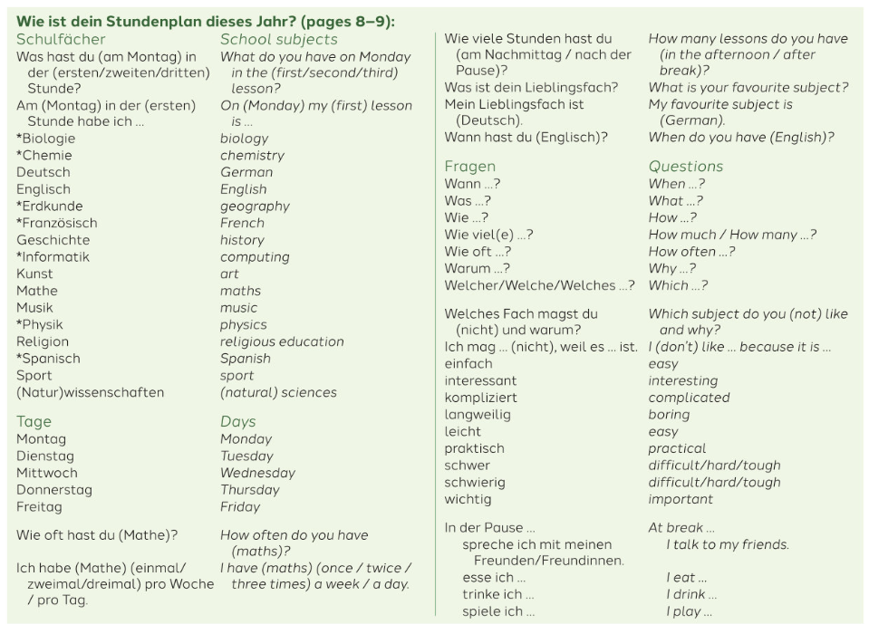
Verb | Past Tense | Present Tense | Future Tense
spielen  to play | ich habe gespielt | ich spiele | ich werde spielen
trinken  to drink | ich habe getrunken | ich trinke | ich werde trinken
essen  to eat | ich habe gespielt | ich spiele | ich werde spielen
sprechen  to speak | ich habe gesprochen | ich spreche | ich werde sprechen

sein  to be | ich bin | I am
sein  to be | es ist | it is

Exercise 1: Match Up
Match the German to the English. Write the correct number and letter e.g. 1d.
German | English
1. Geschichte | a. maths
2. Kunst | b. geography
3. Erdkunde | c. art
4. Mathe | d. history
5. Musik | e. music
6. Englisch | f. English
7. Deutsch | g. German
8. Sport | h. PE

Exercise 1: Present, Past or Future?
Write:
P = Present
Pa = Past
F = Future
- Ich lerne Deutsch. ______
- Ich habe Deutsch gelernt. ______
- Ich werde Deutsch lernen. ______
- Ich spiele in der Pause. ______
- Ich habe in der Pause gespielt. ______
- Ich werde in der Pause spielen. ______
- Ich trinke Wasser. ______
- Ich habe Wasser getrunken. ______
- Ich werde Wasser trinken. ______

Exercise 2: Build the Present Tense
Use the correct present tense verb.
Word Bank
spiele – trinke – esse – spreche
- Ich __________________ Deutsch.
- Ich __________________ Wasser.
- Ich __________________ Fußball.
- Ich __________________ ein Sandwich.
- Ich __________________ mit meinen Freunden.

Exercise 3: Build the Perfect Tense
Complete the sentences.
Word Bank
gespielt – gesprochen – getrunken – gegessen
- Ich habe Fußball __________________.
- Ich habe Deutsch __________________.
- Ich habe Wasser __________________.
- Ich habe Pizza __________________.
- Ich habe mit meinen Freunden __________________.

Exercise 4: Build the Future Tense
Complete the sentences.
Word Bank
werde
- Ich __________________ Deutsch lernen.
- Ich __________________ Fußball spielen.
- Ich __________________ Wasser trinken.
- Ich __________________ mit meinen Freunden sprechen.
- Ich __________________ ein Sandwich essen.

Exercise 5: Translation into German
Translate.
- I learn German.

- I learned German.

- I will learn German.

- Maths is difficult but useful.

- My favourite subject is history.

- I have science on Thursday.

- English is important.

- Next year I will improve my German.

Task 6 Instructions: Find the GERMAN words hidden in the word search. The vocabulary list below is written in ENGLISH. For each English word, find the matching German word in the grid and highlight or circle it. Words may go across, down or diagonally.

English Vocabulary to Find
□ German
□ English
□ Maths
□ History
□ Art
□ Music
□ PE
□ Biology
□ Chemistry
□ Computing
□ Monday
□ Tuesday
□ Wednesday
□ Thursday
□ Friday
□ Interesting
□ Boring
□ Easy
□ Difficult
□ Important

Word Search Grid
D E U T S C H K F M O N T A G
X T R A E N G L I S C H H O P
B I O L O G I E P T V W I C H
N C H E M I E A S D F G H J K
M U S I K L Q W E R T Y U I O
A S P O R T P O I U Y T R E W
D F G H J K G E S C H I C H T
E I N F O R M A T I K A B C D
F R E I T A G Q W E R T Y U I
L A N G W E I L I G A S D F G
L E I C H T H J K L Z X C V B
S C H W I E R I G N M A T H E
D I E N S T A G P O I U Y T R
M I T T W O C H A S D F G H J
D O N N E R S T A G K L M N O
I N T E R E S S A N T B C D E
W I C H T I G T U V W X Y Z A
Q W E R T Y U I O P A S D F G
H J K L Z X C V B N M Q W E R
T Y U I O P A S D F G H J K L

Task 7: Reading Comprehension: Meine Schule
Read the text carefully and answer the questions in English.

Meine Schule
Hallo! Ich heiße Lukas und ich bin fünfzehn Jahre alt.
Mein Lieblingsfach ist Informatik, weil es interessant ist. Ich habe auch gern Deutsch und Geschichte, aber Mathe finde ich schwierig. Musik ist langweilig, aber Sport macht Spaß.
Am Montag habe ich Deutsch, Mathe und Biologie. Am Dienstag habe ich Englisch und Kunst. Am Mittwoch habe ich Geschichte und Chemie. Am Donnerstag habe ich Informatik und Sport. Am Freitag habe ich Musik.
In der Pause spiele ich Fußball mit meinen Freunden und ich trinke Wasser. Letzte Woche habe ich mit meinen Freunden Deutsch gesprochen. Ich habe auch ein Sandwich gegessen.
Nächstes Jahr werde ich mein Deutsch verbessern. Ich werde mehr Deutsch sprechen und ich werde jeden Tag lernen.

Questions
A. True or False?
Write T (True) or F (False).
- Lukas' favourite subject is German. ______
- He thinks maths is difficult. ______
- He has English on Tuesday. ______
- He likes music. ______
- He plays football at break. ______

B. Short Answers
Answer in English.
- How old is Lukas?

- Why does he like Computing?

- Which subject does he have on Wednesday?

- What does he drink at break?

- What did he eat last week?

C. Find the German
Copy the German word or phrase from the text.
- favourite subject → __________________________
- interesting → __________________________
- difficult → __________________________
- I drank water → __________________________
- next year → __________________________

D. Questions
Answer in English.
- Which two subjects does Lukas say he likes apart from Computing?

- What did he do with his friends last week?

- Give two things Lukas says he will do next year.
a) _____________________________________________
b) _____________________________________________

E. Translation Challenge
Translate these sentences from the text into English.
- Am Donnerstag habe ich Informatik und Sport.

- Ich werde mehr Deutsch sprechen und ich werde jeden Tag lernen.

Task 8: Crack the secret code
Use the code key below to work out the German words and complete the message.
Code Key
Number | Letter
1 | A
2 | B
3 | C
4 | D
5 | E
6 | F
7 | G
8 | H
9 | I
10 | J
11 | K
12 | L
13 | M
14 | N
15 | O
16 | P
17 | Q
18 | R
19 | S
20 | T
21 | U
22 | V
23 | W
24 | X
25 | Y
26 | Z

Part A: Decode the German Vocabulary
Example:
4-5-21-20-19-3-8 = DEUTSCH
- 13-1-20-8-5 = ____________________
- 7-5-19-3-8-9-3-8-20-5 = ____________________
- 11-21-14-19-20 = ____________________
- 13-21-19-9-11 = ____________________
- 5-14-7-12-9-19-3-8 = ____________________
- 2-9-15-12-15-7-9-5 = ____________________
- 3-8-5-13-9-5 = ____________________
- 9-14-6-15-18-13-1-20-9-11 = ____________________

Part B: Crack the Secret Sentence
Use the code key to reveal the sentence.
9-3-8 / 8-1-2-5 / 4-5-21-20-19-3-8 / 1-13 / 13-15-14-20-1-7.

